Önkéntes Vízadás – locsolj te is budapesti fákat!
Önkéntes Vízadó programot hirdet Budapesten a 10 millió Fa, Budapest önkormányzata, a Főkert és a beeco „ökosapplikáció”. Szervezett csoportos locsolásokhoz már most várják cégek és magánszemélyek csatlakozását, míg az egyéni és kiscsoportos locsolók június 1-jétől csatlakozhatnak a programhoz a beeco térképes applikációján, ahol megtalálják, hol lehet vizet vételezni, és merre vannak a locsolandó fák.
Kampányt indítunk az 5 évnél fiatalabb fővárosi fák öntözésére, megmentésére – olvasható a 10 millió Fa honlapján. Mint írják: A grund udvarán, a Madarak és fák napján elültetett oszlopos juhar alkalmat teremtett arra, hogy Bardóczi Sándor, a Főváros Főtájépítésze, Dezsényi Péter, a Főkert vezérigazgatója, a beeco munkatársai, valamint Bojár Iván András, a 10 millió Fa vezetője megtartsa a legelső Önkéntes Vízadó toborzást. Június 1-jétől az Önkéntes Vízadók a beeco térképes applikáció segítségével segíthetnek szomjas fáknak, cégek és közösségek pedig a „Locsolakomákon” vehetnek részt.
„A nyár vasárnap estéin ugyanis vidám, beszélgetős, batyus világmegmentős közösségi locsolóbulikat rendezünk közösen a városban, amelyeken nemcsak az emberek, de a fák is jóllaknak” – írják.
Szükségünk van a fákra, de a fáknak is miránk!
„A 2022-es pusztító aszály után a 2024 perzselő nyár is mindenki számára nyilvánvalóvá tette: a Föld klímája drámaian változik. Próbáljuk hűs otthonokban átvészelni, ha pedig kint járunk a fák védő árnyékában átkelni. De ki védi meg nyáron a fákat, akik egyre kevésbé bírják a hőség nyomását? Védjük meg őket közösen, hogy továbbra is védelmezhessenek bennünket!” – olvasható a 10 millió Fa Önkéntes Vízadó felhívásában, melyhez már most lehet csatlakozni.
„A 10 millió Fa nemcsak faültető, de fa éltető közösség is. Nyaranta ezernél több fa rendszeres locsolásával teszünk azért, hogy egészségesek maradjanak a növények Budapesten. Ez pedig egyre nagyobb kihívást jelent. A tavalyi pusztító aszályos nyáron több alkalommal szerveztünk közösségi locsolásokat fiatal fáink megsegítésére. A probléma azonban túlmutat rajtunk: nemcsak mi, de a város bő másfélmilliós lakossága együtt kénytelen, s a jövőben mindinkább együtt lesz kénytelen túlélni az évről évre hosszabb és perzselőbb nyarakat.Ezt kell felismerniük a városlakóknak is! Hosszú távon a városi élet elviselhetetlen, vagy a mainál is nagyságrendekkel nagyobb energia és költségigényű lesz, ha nem növények, fák telepítésével, életben tartásával hűtjük utcáinkat, házaink udvarait, falait.”
Bárki lehet Önkéntes Vízadó!
További infókhoz ezen az űrlapon keresztül lehet hozzájutni. Felelős cégek részére a nyár során akár hétköznapokon is tudunk csapatépítő Locsolakomákat biztosítani. Részletekről a 10milliofa@10milliofa.hu címen lehet érdeklődni.
Sajtókapcsolat:
- 10 millió Fa közösség
- 10milliofa@10milliofa.hu
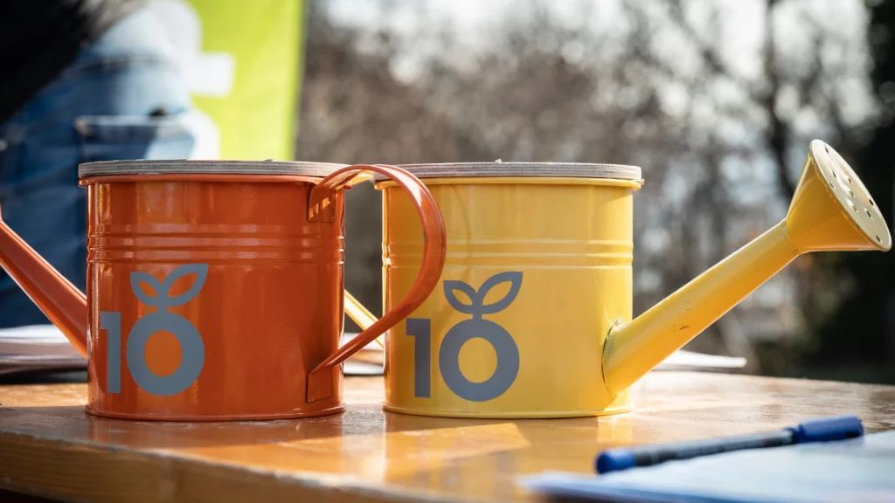 | © 10 millió Fa közösség
Eredeti tartalom: 10 millió Fa közösség
Továbbította: Helló Sajtó! Üzleti Sajtószolgálat
Ez a sajtóközlemény a következő linken érhető el:

